ПАТЕНТОВЕДЧЕСКАЯ ЭКСПЕРТИЗА
по делу № 2-WWW/18

ПОДПИСКА ЭКСПЕРТА

Мне, Ермаковой Елене Анатольевне в связи с определением Измайловского районного суда по гражданскому делу № 2-WWW/18 от 29.05.2018 в соответствии со статьей 14 Федерального закона «О государственной судебно-экспертной деятельности в Российской Федерации» разъяснены права и обязанности эксперта, предусмотренные статьей 85 ГПК РФ.

Об ответственности за дачу заведомо ложного заключения по статье 307 УК РФ предупреждена.
______________________ Е.А. Ермакова

ЗАКЛЮЧЕНИЕ

Данное заключение составлено на основании определения Измайловского районного суда по гражданскому делу № 2-WWW/18 от 29.05.2018.

На исследование представлено:

Гражданское дело№ 2-WWW/18 в одном томе на 291 листах.

Производство экспертизы было поручено:

Сотруднику Общества с ограниченной ответственностью «Центр патентных судебных экспертиз» (123100, Москва, Шмитовский проезд, д.2, стр.2) Ермаковой Елене Анатольевне, имеющей высшее техническое образование (диплом), патентному поверенному Российской Федерации (свидетельство Федеральной службы по интеллектуальной собственности, патентам и товарным знакам № 163), евразийскому патентному поверенному (св. № 31), судебному эксперту (система добровольной сертификации негосударственных судебных экспертов по специальности «Исследование объектов патентных прав и средств индивидуализации с целью установления их использования», сертификат соответствия № 002279, сертификация по специальности "Основы судебной экспертизы" действителен до 22/11/2014 № 7/1816, действителен до 18.06.2016), сертификат соответствия Системы добровольной сертификации негосударственных судебных экспертов по специальности «Исследование объектов патентных прав и средств индивидуализации с целью установления их использования» № 009879 от 23.11.2011, действителен до 22.11.2020г.

На разрешение эксперта поставлены следующие вопросы:

- Использует ли компания «С» каждый признак изобретения, приведенный в независимом пункте содержащейся в патенте формулы изобретения, либо признак эквивалентный ему и ставший известным в качестве такового в данной области техники до даты приоритета изобретения по патенту № ХХХХ «Способ радиационного контроля состояния объекта», в том числе в Технологической инструкции № YYYY, ред. 5 Рентгеновская дефектоскопия изделий. Рентгенографический метод»?
- Использует ли компания «С» каждый признак изобретения, приведенный в независимом пункте содержащейся в патенте формулы изобретения, либо признак эквивалентный ему и ставший известным в качестве такового в данной области техники до даты приоритета изобретения по патенту № ХХХХ «Способ неразрушающего контроля состояния объекта», в том числе в Технологической инструкции № YYYY ред. 5 Рентгеновская дефектоскопия изделий. Рентгенографический метод»?

Использованная нормативно-правовая база и литература

1. Гражданский Кодекс Российской Федерации, часть четвертая, принят Государственной Думой 24 ноября 2006 г., одобрен Советом Федерации 08 декабря 2006 г., Российская газета, №289, 22 декабря 2006 г., вступил в силу с 01 января 2008 г., далее - ГК РФ.
2. Инструкция о порядке выплаты вознаграждения за открытия, изобретения и рационализаторские предложения Государственного комитета Совета Министров СССР по делам изобретений и открытий от 15.01.1974 (Сб. Законодательство СССР по изобретательству, М., Госкомизобретений, 1981, т.2), далее – Инструкция 1974 г. - для обоснования эквивалентности признаков;
3. Инструкции по государственной научно-технической экспертизе изобретений Госкомитета СССР по делам изобретений и открытий 1984 г, далее Инструкция 1984. для обоснования эквивалентности признаков;

И С С Л Е Д О В А Н И Е

1. Исследование проводилось с 20 июня 2018 г. по 10 июля 2018 г. в помещении офиса Общества с ограниченной ответственностью «Центр патентных судебных экспертиз» (123100, Москва, Шмитовский проезд, д.2, стр.2).
2. В целях формирования обоснованных выводов, служащих основанием для дачи ответов на поставленные перед экспертом вопросы, экспертом в процессе исследования был проведен комплекс процедур по изучению, оценке и анализу доказательной информации, содержащейся в предоставленных эксперту материалах. Указанные процедуры проводились с использованием: нормативной проверки, документального контроля, прослеживания, сопоставления и аналитических процедур.
При исследовании применялся метод сопоставительного и терминологического анализа в пределах имеющихся у эксперта специальных познаний в области охраны интеллектуальной собственности.
Формирование выводов осуществлялось экспертом по его внутреннему убеждению, основанному на независимом, всестороннем, полном, объективном и непосредственном исследовании полученной доказательной информации и его профессиональном мнении.
Исследование проводилосься на основании подпункта 6 п. 1 ст.4 Федерального Закона от 30.12.2008 г. № 316-ФЗ «О патентных поверенных» (вступил в силу 31 марта 2009 г.) Федерального закона от 31.05.2001 N 73-ФЗ (ред. от 25.11.2013) "О государственной судебно-экспертной деятельности в Российской Федерации", ст. 79 Гражданского процессуального кодекса РФ, согласно которым эксперт, патентный поверенный в пределах своей специализации вправе участвовать в качестве эксперта в суде по делам, связанным с правовой охраной результатов интеллектуальной деятельности и средств индивидуализации, защитой интеллектуальных прав, приобретением исключительных прав на результаты интеллектуальной деятельности и средства индивидуализации, а также с распоряжением этими правами.
3. Правовой базой для проведения патентного исследования является Гражданский Кодекс Российской Федерации (ГК РФ).
Согласно п. 3 ст. 1358 ГК РФ изобретение признается использованным в продукте или способе, если продукт содержит, а в способе использован каждый признак изобретения, приведенный в независимом пункте содержащейся в патенте формулы изобретения, либо признак, эквивалентный ему и ставший известным в качестве такового в данной области техники до даты приоритета изобретения.
Согласно ст. 1354 ГК Ф охрана интеллектуальных прав на изобретение предоставляется на основании патента в объеме, определяемом содержащейся в патенте формулой изобретения. Для толкования формулы изобретения могут использоваться описание и чертежи (пункт 2 статьи 1375 и пункт 2 статьи 1376).
Эквивалентность признаков устанавливается на основании следующих норм.
Согласно п. 24 Инструкции 1974 г. «Изобретение признается использованным и в тех случаях, когда допущена замена одного или нескольких признаков изобретения другими взаимозаменяемыми элементами (эквивалентами). Эквивалентной считается замена признака или признаков, указанных в формуле изобретения, если сущность этого изобретения не меняется, достигается такой же результат, а средства выполнения заменены на равноценные, известные в данной области».
Согласно «Заключения об эквивалентности использованных в объекте технических решений признакам формулы изобретения», изложенного в п. 4.13 Порядка 1979 г, условия применения доктрины эквивалентов сводятся к следующему:
«4.13.1. Заключение составляется только в тех случаях, когда при использовании изобретения имеет место замена одного или нескольких признаков, указанных в формуле изобретения, другими взаимозаменяющими элементами (эквивалентами).
4.13.2. Эквивалентная замена признаков, указанных в формуле изобретения, другими техническими решениями, элементами признается только при соблюдении следующих условий:
а) если замена признаков эквивалентами не меняет сущности изобретения;
б) если при замене признаков изобретения другими элементами (эквивалентами) достигается тот же результат;
в) если средства выполнения заменены на равноценные (эквиваленты);
г) если технические решения (элементы), которыми заменяются признаки изобретения, известны в данной области.
4.13.3. Неправомерным является эквивалентная замена единственного отличительного признака, указанного в формуле изобретения. Замена единственного отличительного признака, обусловившего признание заявленного технического решения существенно новым, другим техническим решением не является эквивалентной заменой, в связи с тем, что сводит объект техники по новизне на уровень прототипа изобретения.»
4. Патент РФ № ХХХХ «Способ радиационного контроля состояния объекта» выдан со следующим первым независимым пунктом формулы изобретения:
«Способ радиационного контроля состояния объекта, включающий его просвечивание рентгеновским или гамма-излучением, регистрацию с помощью детектора интенсивности прошедшего сквозь объект излучения и повторное просвечивание, отличающийся тем, что для повышения достоверности контроля повторное просвечивание объекта контроля осуществляют при измененном на величину от 0,5 до 10° угле падения на него пучка излучения, регистрируют интенсивность при повторном просвечивании, сопоставляют распределение по поверхности детектора интенсивности излучения при обоих и оценивают наличие или отсутствие дефектов в объекте на основе совпадения или несовпадения относительного расположения участков повышенной интенсивности..».

Патент иллюстрируется следующими фигурами:

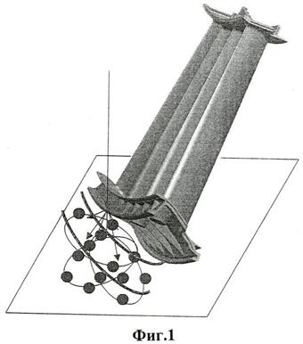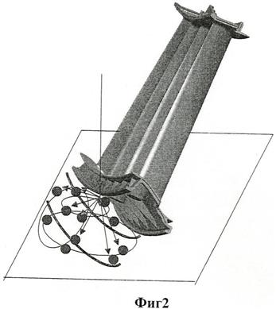

где:
Фиг.1 и 2 иллюстрируют схему эксперимента где вертикальная длинная стрелка схематично изображает рентгеновский пучок, а короткие наклонные стрелки указывают направления дифрагированных пучков.

5. Патент РФ № ZZZZ «Способ неразрушающего контроля состояния объекта» выдан со следующим первым независимым пунктом формулы изобретения:
«Способ неразрушающего контроля состояния объекта, включающий его просвечивание рентгеновским или гамма-излучением, регистрацию интенсивности прошедшего сквозь объект излучения с помощью детектора, который контактирует с частью объекта, обработку результатов просвечивания и оценку наличия дефектов в контактирующей с детектором части объекта, отличающийся тем, что, в случае обнаружения интенсивности, свидетельствующей о возможном наличии дефекта в части объекта, не контактирующей с детектором, осуществляют контакт упомянутой части объекта с детектором путем изменения пространственного положения части последнего, повторно просвечивают объект, регистрируют интенсивность прошедшего сквозь объект излучения, обрабатывают результаты повторного просвечивания, оценивают наличие дефектов в части объекта, где был осуществлен контакт с детектором, и по результатам обоих просвечиваний судят о наличии или отсутствии дефектов в объекте.»
Патент иллюстрируется следующими фигурами:

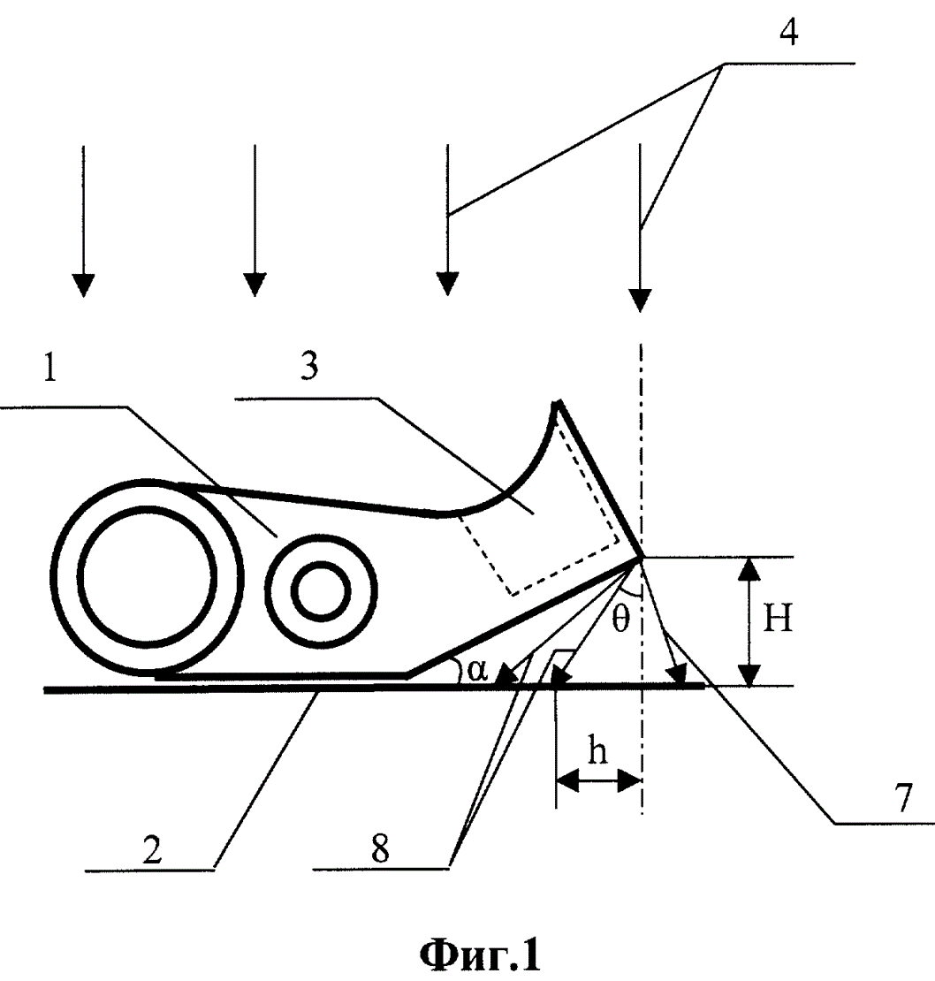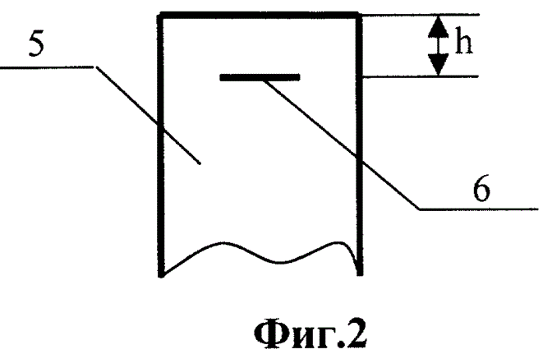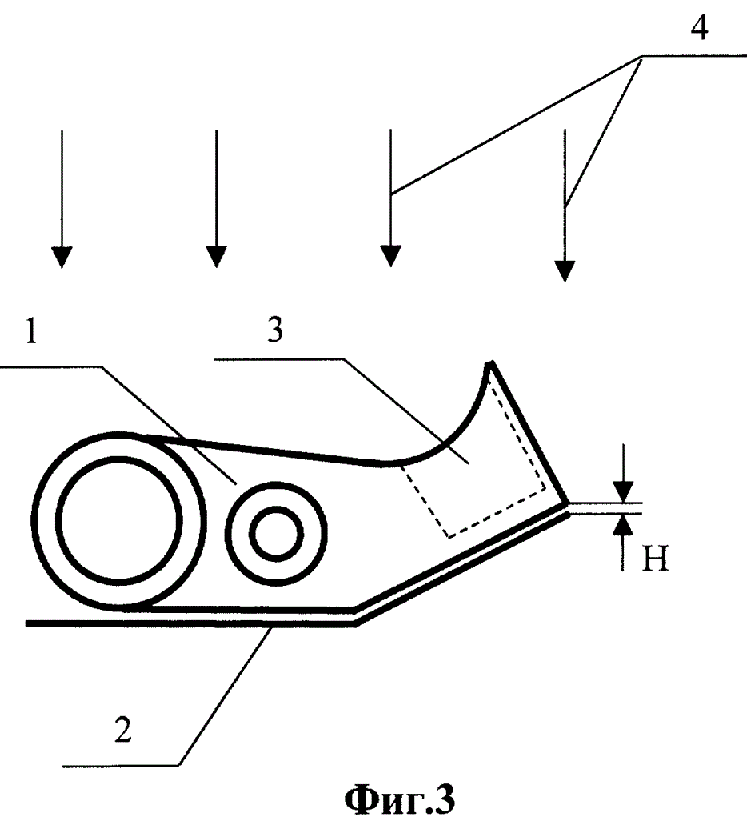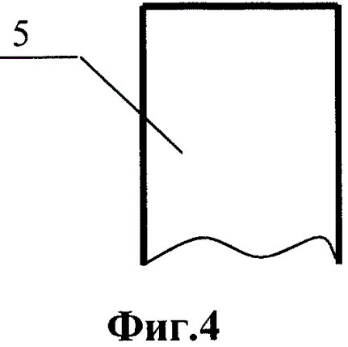

где:
На фиг.1 показана схема расположения контролируемого объекта и детектора излучения при первом просвечивании.
На фиг.2 показана схема снимка после первого просвечивания.
На фиг.3 показана схема расположения контролируемого объекта и детектора излучения при повторном просвечивании.
На фиг.4 показана схема снимка после повторного просвечивания.

1 – кронштейн;
2 - кассета 2
3 – «корыто»;
4 – падающий луч;
5 – снимок;
6 – темная линия;
7 и 8 - дифрагированные лучи.

При разрешении вопросов, поставленных перед экспертом, были изучены материалы дела на предмет содержания в них информации, подлежащей экспертной оценке.

- Исследование по вопросу № 1.

Вопрос № 1 относится к сравнительному исследованию патента на изобретение РФ № ХХХХ «Способ радиационного контроля состояния объекта» и представленной технологической документации, относящейся к рентгеновской дефектоскопия изделий.
Исследование включало сравнительный анализ независимого пункта формулы изобретения по патенту № ХХХХ и следующих относимых документов:
-Технологическая инструкции № 05.66.910, ред. 5 (далее – Инструкция)
-Технологическая карта № Р-99-1320-38 (далее - Технологическая карта 1320)
-Технологическая карта № Р-99-1458-38 (далее - Технологическая карта 1458)
-Технологическая карта № Р-99-1445-38 (далее - Технологическая карта 1445)
-Технологическая карта № Р-99-1422-38 (далее -Технологическая карта 1422)
-Технологическая карта № Р-222-1277-16 (далее -Технологическая карта 1277)
-Технологическая карта № Р-ВК2500-1405-16 (далее -Технологическая карта – 1405)
-Технологическая карта № Р-222-1354-16 (далее -Технологическая карта 1354)
-Технологическая карта № Р-ТВ7-117-1318-16 (далее -Технологическая карта 1318)
-Технологическая карта № Р-222-1353-16 (далее -Технологическая карта 1353),
Далее вместе именуемые «Технологические карты»

С учетом того, что Технологические карты не раскрывают способа выполнения повторного просвечивания, за исключением Технологической карты 1458, где в п. 4 сказано: «При подозрении на дефект произвести повторную съемку участка с центрированием рентгеновского пучка», отсутствует необходимость представлять результаты сравнительного исследования патента № ХХХХ с упомянутыми документами.

Результаты сравнительного исследования патента № ХХХХ и Технологической инструкции № 05.66.910, ред. 5 приведены в Таблице 1.

Таблица 1. Сравнительный анализ патента № ХХХХ «Способ радиационного контроля состояния объекта» и Технологической инструкции № YYYY, ред. 5 Рентгеновская дефектоскопия изделий. Рентгенографический метод»К»»
№  п/п | Формула изобретения по патенту  № ХХХХ, п. 1 (далее - Патент) | Технологическая инструкции № 05.66.910, ред. 5 (далее – Инструкция) | использован/ не использован
1. | Способ радиационного контроля состояния объекта, | Настоящая инструкция распространяется на рентгенографический и рентгенотелевизионный контроль изделий. Инструкция регламентирует порядок выбора режимов, проведения рентгеновского контроля, оценки и регистрации результатов контроля ( п. 1.1. Инструкции) | Использован
2. | включающий его просвечивание рентгеновским или гамма-излучением, | Излучение, прошедшее через объект (деталь) регистрируется рентгеновской пленкой… ( п. 1.1. Инструкции) | Использован
3. | регистрацию с помощью детектора интенсивности прошедшего сквозь объект излучения | … на которой в процессе съемки формируется «Скрытое» рентгеновское изображение. При последующем проявлении оно преобразуется в видимое изображение. Оптическая плотность снимка (почернение пленки) растен с интенсивностью излучения 1.( п. 1.1. Инструкции). Контроль оптической плотности d проводится денситомотром - люксметром типа ДЛ – 555 или визуальным сравнением с мерами оптической плотности. | Использован
4. | и повторное просвечивание, | Чтобы исключить ошибку следует произвести повторную съемку… (п. 5.4. Инструкции) | Использован
5. | отличающийся тем, что для повышения достоверности контроля повторное просвечивание объекта контроля осуществляют при измененном на величину от 0,5 до 10° угле падения на него пучка излучения,  Согласно описанию изобретения: «В заявляемом способе изменение угла падения пучка излучения на объект контроля на величину до 10° могут осуществлять перемещением объекта контроля на 1-30 мм.»  Согласно приведенному в описании примеру | … следует произвести повторную съемку, воспользовавшись одним из двух приемов: а) изогнуть кассету, приведя ее в соприкосновение с контролируемым участком: пятна дифракционной природу исчезнут, а соответствующие дефектам останутся; б) если такой изгиб невозможен, сместить деталь относительно пучка на 20-50 мм: если пятна имеют дифракционную природу, их взаимное расположение изменится, если они соответствуют реальным дефектам, сохранится. (п. 5.4. Инструкции).  При отсутствии определенного соотношения между приведенным в независимом пункте формулы интервалом угла падения пучка излучения и интервалом перемещения объекта, приведенного в изобретении не представляется возможным установить какому углу падения будет соответствовать перемещение объекта на 20, 40 или 50 мм. При этом, в примере, приведенном в описании изобретения, сказано: «Снимки сделаны дважды со смещением отливки относительно первичного рентгеновского пучка на расстояние 30 мм при фокусном расстоянии 1300 мм, что соответствует изменению угла 30×57,4/1300=1,3°.», т.е. в примере установлено, что смещение на расстояние 30 мм соответствует отклонению угла падения пучка на 1,3°.  В интервал 20 – 50 мм смещения детали (по Инструкции) входит расстояние 30 мм, соответственно, применяется отклонение на 1,3°, входящее в интервал от 0,5 до 10° угла падения на него пучка излучения. | Использован
6. | регистрируют интенсивность при повторном просвечивании, | Чтобы исключить ошибку следует произвести повторную съемку… (п. 5.4. Инструкции). Излучение, прошедшее через объект (деталь) регистрируется рентгеновской пленкой… ( п. 1.1. Инструкции) | Использован
7. | сопоставляют распределение по поверхности детектора интенсивности излучения при обоих | …если пятна имеют дифракционную природу, их взаимное расположение изменится, если они соответствуют реальным дефектам, сохранится. (п. 5.4. Инструкции). | Использован
8. | и оценивают наличие или отсутствие дефектов в объекте на основе совпадения или несовпадения относительного расположения участков повышенной интенсивности | …если пятна имеют дифракционную природу, их взаимное расположение изменится, если они соответствуют реальным дефектам, сохранится. (п. 5.4. Инструкции). | Использован
Проведенное сравнительное исследование выявило, что каждый признак независимого пункта формулы изобретения по патенту № ХХХХ использован в Технологической инструкции.

- Исследование по вопросу № 2.

Вопрос № 2 относится к сравнительному исследованию патента на изобретение РФ № ZZZZ «Способ неразрушающего контроля состояния объекта» и представленной технологической документации, относящейся к рентгеновской дефектоскопия изделий.
Исследование включало сравнительный анализ независимого пункта формулы изобретения по патенту № ZZZZ и следующих относимых документов:
-Технологическая инструкции № 05.66.910, ред. 5 (далее – Инструкция)
-Технологическая карта № Р-99-1320-38 (далее - Технологическая карта 1320)
-Технологическая карта № Р-99-1458-38 (далее - Технологическая карта 1458)
-Технологическая карта № Р-99-1445-38 (далее - Технологическая карта 1445)
-Технологическая карта № Р-99-1422-38 (далее -Технологическая карта 1422)
-Технологическая карта № Р-222-1277-16 (далее -Технологическая карта 1277)
-Технологическая карта № Р-ВК2500-1405-16 (далее -Технологическая карта – 1405)
-Технологическая карта № Р-222-1354-16 (далее -Технологическая карта 1354)
-Технологическая карта № Р-ТВ7-117-1318-16 (далее -Технологическая карта 1318)
-Технологическая карта № Р-222-1353-16 (далее -Технологическая карта 1353),
Далее вместе именуемые «Технологические карты»

С учетом того, что Технологические карты не раскрывают способа выполнения повторного просвечивания, за исключением Технологической карты 1458, где в п. 4 сказано: «При подозрении на дефект произвести повторную съемку участка с центрированием рентгеновского пучка», отсутствует необходимость представлять результаты сравнительного исследования патента № ZZZZ с упомянутыми документами.

Результаты сравнительного исследования патента № ZZZZ и Технологической инструкции № 05.66.910, ред. 5 приведены в Таблице 2.

Таблица 1. Сравнительный анализ патента № ZZZZ «Способ радиационного контроля состояния объекта» и Технологической инструкции № 05.66.910, ред. 5 Рентгеновская дефектоскопия изделий. Рентгенографический метод»К»»
№  п/п | Формула изобретения по патенту  № ZZZZ, п. 1 (далее - Патент) | Технологическая инструкции № YYYY, ред. 5 (далее – Инструкция) | использован/ не использован
1. | Способ неразрушающего контроля состояния объекта, | Настоящая инструкция распространяется на рентгенографический и рентгенотелевизионный контроль изделий. Инструкция регламентирует порядок выбора режимов, проведения рентгеновского контроля, оценки и регистрации результатов контроля ( п. 1.1. Инструкции) | Использован
2. | включающий его просвечивание рентгеновским или гамма-излучением, | Излучение, прошедшее через объект (деталь) регистрируется рентгеновской пленкой… ( п. 1.1. Инструкции) | Использован
 | регистрацию интенсивности прошедшего сквозь объект излучения с помощью детектора, который контактирует с частью объекта, | … на которой в процессе съемки формируется «Скрытое» рентгеновское изображение. При последующем проявлении оно преобразуется в видимое изображение. Оптическая плотность снимка (почернение пленки) растен с интенсивностью излучения 1. (п. 1.1. Инструкции). Контроль оптической плотности d проводится денситомотром - люксметром типа ДЛ – 555 или визуальным сравнением с мерами оптической плотности. | использован
3. | обработку результатов просвечивания и оценку наличия дефектов в контактирующей с детектором части объекта, | Фотообработка (проявление) экспонированной пленки (п. 4.7. Инструкции)  Определяют вид, размеры и взаимное расположение дефектов (п. 4.8.1. Иснструкции) | Использован
4. | отличающийся тем, что, в случае обнаружения интенсивности, свидетельствующей о возможном наличии дефекта в части объекта, не контактирующей с детектором, осуществляют контакт упомянутой части объекта с детектором | При выборе геометрии и режима рентгенографической съемки следует по возможности обеспечить непосредственный контакт между кассетой с рентгеновской пленкой и объектом контроля. В отсутствии такого контакта возможно появление сложный дефектов, которые ошибочно можно принять за поры и раковины (п. 5.4. Инструкции)  … следует произвести повторную съемку, воспользовавшись одним из двух приемов: а) изогнуть кассету, приведя ее в соприкосновение с контролируемым участком: пятна дифракционной природу исчезнут, а соответствующие дефектам останутся; (п. 5.4. Инструкции) | Использован
5. | путем изменения пространственного положения части последнего, | а) изогнуть кассету….; б) если такой изгиб невозможен, сместить деталь….(п. 5.4. Инструкции) | Использован
6. | повторно просвечивают объект, | … следует произвести повторную съемку, воспользовавшись одним из двух приемов: а) изогнуть кассету, приведя ее в соприкосновение с контролируемым участком: пятна дифракционной природу исчезнут, а соответствующие дефектам останутся; б) если такой изгиб невозможен, сместить деталь относительно пучка на 20-50 мм: если пятна имеют дифракционную природу, их взаимное расположение изменится, если они соответствуют реальным дефектам, сохранится. | Использован
7. | регистрируют интенсивность прошедшего сквозь объект излучения, | Чтобы исключить ошибку следует произвести повторную съемку… (п. 5.4. Инструкции). Излучение, прошедшее через объект (деталь) регистрируется рентгеновской пленкой… ( п. 1.1. Инструкции) | Использован
8. | обрабатывают результаты повторного просвечивания, | …если пятна имеют дифракционную природу, их взаимное расположение изменится, если они соответствуют реальным дефектам, сохранится. (п. 5.4. Инструкции). | Использован
9 | оценивают наличие дефектов в части объекта, где был осуществлен контакт с детектором, | …если пятна имеют дифракционную природу, их взаимное расположение изменится, если они соответствуют реальным дефектам, сохранится. (п. 5.4. Инструкции). | Использован
10 | и по результатам обоих просвечиваний судят о наличии или отсутствии дефектов в объекте. | …если пятна имеют дифракционную природу, их взаимное расположение изменится, если они соответствуют реальным дефектам, сохранится. (п. 5.4. Инструкции). | Использован
Проведенное сравнительное исследование выявило, что каждый признак независимого пункта формулы изобретения по патенту № ZZZZ испльзован в Технологической инструкции.

ВЫВОД

По вопросу № 1
Компания «С» использует каждый признак изобретения, приведенный в независимом пункте содержащейся в патенте формулы изобретения, либо признак эквивалентный ему и ставший известным в качестве такового в данной области техники до даты приоритета изобретения по патенту № ХХХХ «Способ радиационного контроля состояния объекта», в том числе в Технологической инструкции № YYYY, ред. 5 Рентгеновская дефектоскопия изделий. Рентгенографический метод».

По вопросу № 2

Компания «С» использует каждый признак изобретения, приведенный в независимом пункте содержащейся в патенте формулы изобретения, либо признак эквивалентный ему и ставший известным в качестве такового в данной области техники до даты приоритета изобретения по патенту № ZZZZ «Способ неразрушающего контроля состояния объекта», в том числе в Технологической инструкции № YYYY, ред. 5 Рентгеновская дефектоскопия изделий. Рентгенографический метод».

_________________________
Ермакова Е.А., Эксперт,
Российский и евразийский
патентный поверенный

